Práctica 2: Carga de modelos externos y normales

- Generación de objetos de revolución

Hay dos formas intuitivas de realizar dicha revolución, rotando el perfil o generando capas, es decir, dado un perfil, podemos generar los triángulos con bandas verticales (rotando el perfil) o con bandas horizontales (generando capas como la construcción de un edificio). Además, para añadir versatilidad, el código se ha realizado permitiendo traslaciones y eligiendo el plano sobre el que rotar la figura.

Aunque implementé ambas versiones, he decidido quedarme con la segunda de ellas, pues, aunque no representa ciertamente la idea de sólido de revolución, es la que más intuitiva me ha parecido.

Necesitamos como requisitos para nuestra función que los puntos del perfil vengan según orden de altura (considerando como altura alguno de los ejes sobre los cuales está el perfil), para evitar confusiones consideramos que la altura es el eje de ordenadas. El proceso es muy simple, partiendo de uno de los extremos, vamos a realizar toda la vuelta generando todos los vértices a esa altura y repetimos esto hasta acabar el perfil. Una vez tenemos los vértices nos disponemos a formar los triángulos. Lo que yo he hecho en el código es formar los cuadrados entre cuatro vértices dados.

Por último, algunos objetos de revolución requieren ser cerrados, por ejemplo un cilindro, entonces, se deben añadir las tapas superiores e inferiores. Esta opción puede ser manipulada por el programador con dos variables booleanas.

- Asignación de normales

Con respecto a la asignación de normales, no he sido capaz de implementarlo pulsando una tecla de forma que, dados unos vértices y los vectores de dirección de las rectas normales, he tomado un valor de longitud de los segmentos para crear la malla de las normales.

Para hacerlas visibles o no, el programador debe comentar o descomentar un fragmento de código.

- Capturas de los modelos

Durante el desarrollo de la práctica he creado varios objetos, dejo por aquí capturas de todos ellos:

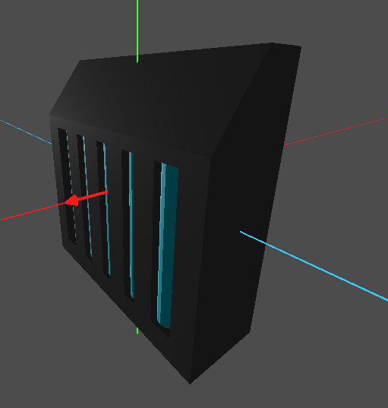Figure 1: Sci-Fi Wall Power Cell(.glb)
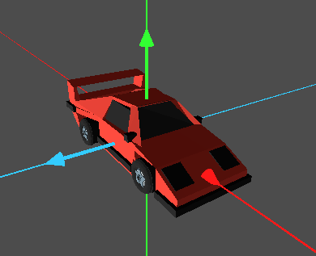Figure 2: Ferrari F40(.glb)
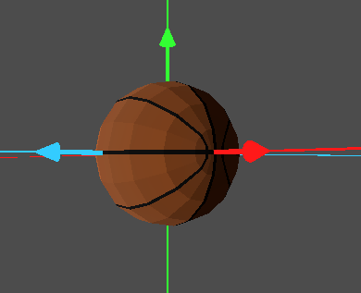Figure 4: Basketball(.obj)
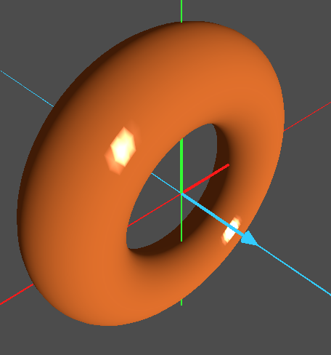Figure 3: Donut

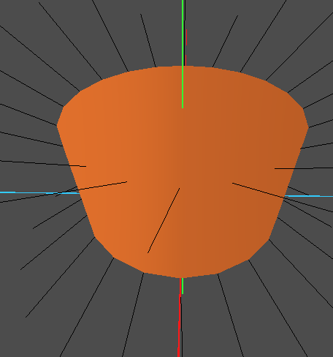Figure 5: Figura de revolución
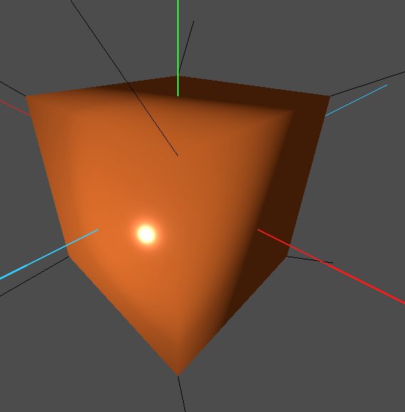Figure 6: Cubo de 8 vértices
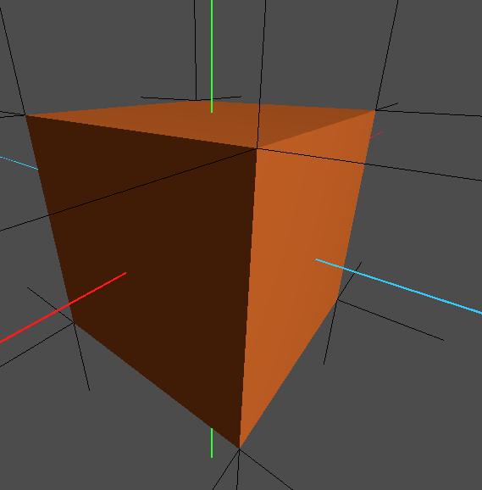Figure 7: Cubo de 24 vértices

